

浙江省开化县
茅岗水库大坝结构安全评价报告

（送审稿）

浙江省水利河口研究院
浙江省水库大坝安全监测中心
二○一八年五月

浙江省开化县茅岗水库
大坝结构安全评价报告

审 定 人：于桓飞
审 核 人：施齐欢
校 核 人：吉顺文
项目负责人：吉顺文 王 凯
报告编写人：王 凯
项目组成员：施齐欢 何耀辉 吉顺文
王 凯 张 婷 金泉华
胡天翰 方春晖 闫 滨
李 飞 王利容 赵 翀

浙江省水利河口研究院
浙江省水库大坝安全监测中心
目 录
1 工程概述 1
1.1工程概况 1
1.2坝基工程地质及处理 2
1.3坝体结构工程质量 4
1.4其他建筑物结构工程质量 7
1.5现场检查及检测情况 8
1.6变形监测资料分析 9
2主坝结构安全复核 11
2.1 主坝强度安全复核 11
2.2主坝坝体稳定复核 19
2.3 坝顶高程复核 23
2.4 坝顶宽度复核 23
2.5 结论 23
3 副坝结构安全复核 25
3.1 副坝坝体稳定复核 25
3.2 坝顶高程复核 28
3.3 坝顶宽度复核 29
3.4 上游护坡复核 29
3.5结论 29
4泄水建筑物泄流安全复核 30
4.1泄洪设施泄流能力安全复核 30
4.2 正常溢洪道消能防冲复核 32
4.3 结论 33
5灌溉发电输水隧洞进水口结构安全评价 35
6结论 36

1 工程概述

1.1工程概况
茅岗水库位于浙江省开化县境内，马金溪支流中村溪上游，距开化县城30km。茅岗水库总库容1116万m³，主流长8.35km，集雨面积30km²，是一座以灌溉为主结合发电、防洪等综合利用的中型水库。茅岗水库于1969年开工建设，1977年建成，2006年进行除险加固，2010年除险加固竣工验收。
水库主要由主坝、副坝、灌溉发电输水隧洞、非常溢洪道、放空洞、上坝道路等建筑物组成，工程等别为III等，主坝、副坝、非常溢洪道等主要建筑物级别为3级，按50年一遇（P=2%）洪水设计，PMF（最大可能）洪水校核；灌溉发电输水隧洞、放空洞、上坝道路等次要建筑物级别为4级，按30年一遇（P=3.3%）设计，200年一遇（P=0.5%）校核。水库正常蓄水位301.04m（1985国家高程基准，下同），相应库容875万m³。2006年除险加固设计，主要建筑物按50年一遇（P=2%）洪水设计，5000年一遇（P=0.02%）进行校核。水库正常蓄水位301.04m（1985国家高程基准，下同），相应库容875万m³；设计洪水位为303.54m，相应库容1031万m³，相应下泄流量425m³/s；校核洪水位304.91m，相应库容1116万m³，相应下泄流量864m³/s。
1、主坝
主坝分为左非溢流坝段、溢流坝段、右非溢流坝段。坝顶长度120m，其中溢流坝段长度为50m。溢流坝段顶高程为301.04m，最大坝高为38m，左右非溢流坝段顶高程为305.04m，最大坝高为42m。左非溢流坝段和溢流坝段为80号砂浆砌石重力坝。右非溢流坝段为上游侧80号砂浆砌石和下游侧干砌块石混合重力坝。溢流坝段和非溢流坝段上游均设150号0.6~1.5m厚混凝土面板防渗，后又增设了5cm厚高频振捣钢丝网水泥面板。
2、副坝
副坝位于主坝右侧40m处，为均质土坝，坝顶高程为306.27m，最大坝高为6.00m，上下游坝坡及坝顶均设干砌块石衬护。上游坝坡加厚至1:2.5，设12cm厚浆砌C25混凝土预制块，并设30cm厚砂卵石反滤，设排水管。下游坝坡1：2.5，下游设干砌块石护坡，坝脚设排水棱体。
3、溢洪道
溢洪道位于主坝中间溢流坝段，进口宽50m，堰顶高程301.04m。溢流坝段溢流头部为150号钢筋混凝土，直线段为水泥砂浆砌条石，反弧段及挑流鼻坎为150号钢筋混凝土，表层配置直径6mm钢筋网。消能设施为挑流消能。加固后反弧段及挑流鼻坎为C25钢筋混凝土。
4、非常溢洪道
非常溢洪道位于副坝右侧43.0m处，原为自溃坝式侧堰溢洪道，溢流堰堰型为宽顶堰，堰顶高程301.54m，堰宽40.7m。自溃坝为粘土和山壤土混合坝，坝顶高程304.56m。2006年除险加固后取消自溃坝，溢流堰改为实用堰，堰顶高程304.16m。
5、灌溉发电输水隧洞
灌溉发电输水隧洞位于主坝左坝头山体。最大发电引水流量为3.16m³/s，隧洞进口段为城门洞型断面，断面尺寸为1.2m×1.8m，其余段为圆形断面，衬砌后直径1.5m，隧洞总长度为111m，进口底高程为271.56m。
6、放空洞
放空洞设置在溢流坝段，进水口中心线高程为266.19m，直径为0.8m，排架式启闭机平台高程为273.91m，设手动螺杆式启闭机。

1.2坝基工程地质及处理

1.2.1工程地质
1、工程区属区域构造相对稳定区，根据《中国地震动参数区划图》（GB18306-2015），区域设防水准为50年超越概率10%的地震动参数：地震动峰值加速度为0.05g（相应地震基本烈度为Ⅵ度），地震动反应谱特征周期为0.35s。
2、主坝坝基岩性为浅变质细砂岩、粉砂岩，中间段坝基为弱风化岩体，岩质坚硬致密，强度较高，工程地质条件较好。左右坝段坝基局部为强风化岩体，硅化强烈，中等坚硬，裂隙发育，完整性较差，工程地质条件一般。主坝坝体与基岩接触面胶结较好，坝基岩体不存在较大的软弱结构面，利于坝基稳定。
3、副坝坝基岩性为粉砂岩，受F₃断裂带的影响，节理裂隙发育，岩体破碎，全、强风化带岩体厚，工程地质条件差。

1.2.2坝基处理
1、主坝
（1）除险加固前
1969~1977年建库期间坝基进行过清基处理，中间段（K0+013~K0+100）清基彻底，坝基为弱风化岩体，左右两端残留部分硅化的强风化岩体。硅化的强风化岩体饱和抗压强度中等，弱风化岩体饱和抗压强度较高，坝基岩体抗压强度和承载力基本能满足要求。右坝肩坝体浆砌块石与坝基岩体间有1.7~3.7m厚的混凝土浇筑层，左坝肩薄。混凝土浇筑层较密实，无较大孔洞，上下接触面紧密结合，接触良好。
中间段（K0+013~K0+100）坝基为弱风化岩体，岩质坚硬致密，强度较高，岩体完整性一般，岩层产状与坝轴线小角度相交，倾角较陡，且倾向上游，利于坝基稳定。左右两坝段（K0+000~K0+013和K0+100~K0+120）坝基为强风化岩体，岩体完整性较差。但该强风化岩体大部分已硅化，强度中等，岩层走向与坝轴线小角度相交，且倾向上游，有利于坝基稳定。左右两坝肩不存在倾向下游的缓倾角结构面，利于坝基稳定。位于大坝右侧山体的F3断层倾角陡倾，且倾向山体内部，对坝肩稳定性影响不大。
坝基于1973年进行帷幕灌浆防渗处理，中间段布置一排帷幕孔，两坝肩布置两排帷幕孔，孔距1.5m，帷幕深度一般20m。坝趾处进行固结灌浆，三排孔，孔距1.5~2.0m，排距6m，深度5m。灌浆后，经压水试验，左坝段坝基表层4.5~9.0m内岩体透水率为7.63~13.6Lu，大于5Lu，不满足规范要求；右坝段坝基岩体透水率小于5Lu，满足规范要求。
（2）除险加固坝基处理
2006年除险加固，在坝基上游设防渗帷幕，伸入相对不透水层5m，左右坝肩延伸至相对不透水层与正常水位相交处。沿坝轴线设一排防渗帷幕，帷幕向上游偏3.3°，帷幕孔距为2.5m，灌浆压力1.0MPa，帷幕灌浆孔布置满足规范要求。
为减少坝基扬压力，在坝基防渗帷幕下游（廊道内）设置17只排水孔，在施工期间采用手工炮杆造孔，用无砂混凝土管与坝体廊道连接，渗流汇集在廊道排水沟，再由排水总管排出坝体。
2、副坝
1969~1977建库期间，副坝纵轴线清基不彻底，接触带属中等透水性，存在接触渗漏问题。坝基和左右坝肩全、强风化带厚，工程地质条件较差，并以中等透水性为主，局部弱透水性，存在坝基渗漏和绕坝渗漏。
除险加固未针对副坝进行坝基处理。
3、非常溢洪道
除险加固对堰体基础进行帷幕灌浆，设一排防渗帷幕，帷幕孔距3m，灌浆压力0.5MPa，两边各向岸坡延伸10m。帷幕孔距及灌浆压力满足规范要求。
根据帷幕和充填灌浆质量检查孔压水和注浆试验成果，非常溢洪道0+04.5（6~7#）处第一段透水率为1.5Lu，第二段为0.51Lu；非常溢洪道左0+34.5（17~18#）处第一段透水率为1.15Lu。均能满足规范要求（q≤5Lu）。

1.3坝体结构工程质量

1.3.1主坝
1、筑坝材料
坝体为细骨料混凝土砌块石，块石母岩为灰绿色微风化浅变质砂岩，棱角状，大小不等；胶结材料为细骨料混凝土，经钻探揭露，浆砌块石填充饱满，局部有孔隙空洞分布，垫层混凝土填充饱满，整体性较好。右坝肩砌石体与岩基之间有1.7~3.7m厚的混凝土灌浆盖板，整体性较好；左坝肩混凝土盖板较薄，仅为0.5m。
2、坝体防渗
（1）茅岗水库主坝防渗采用的是在坝体上游面设置混凝土防渗面板。1986年对原混凝土面板进行防渗补强处理。上游防渗面板最小厚度水头比为1/24，大于1/30～1/60的最大工作水头，顶部厚度为0.5m（≥0.3m）。防渗面板厚度满足规范要求。
（2）1986年在原混凝土面板外部做高频振捣钢丝网水泥面板，平均厚度5.0cm。该水泥面板温度缝及板缝止水的设置存在防渗薄弱环节，面板288m处水平裂缝的处理的耐久性不强，坝体防渗存在薄弱环节；2006年除险加固，高频振捣防渗面板伸缩缝内填“SR”柔性止水材料，表面粘贴SR三元乙丙防渗盖片，周边用30mm宽2mm厚不锈钢片和M8不锈钢膨胀螺栓与面板固定，膨胀螺栓间距0.4m。面板裂缝两侧各15cm范围内用毛刷或钢丝刷去除浮尘、油污等杂物，沿裂缝表面涂刷20cm宽厚0.8-1.0mm弹性环氧涂料。
（3）原混凝土面板设三条温度竖缝，采用沥青井、止水橡皮及沥青麻片的联合防渗措施。由于沥青麻片防渗效果差，且未设止水铜片，沥青及聚乙烯胶泥易老化，防渗耐久性差，坝体防渗存在薄弱环节。1986年在原面板外部增设高频振捣钢丝网水泥面板，新面板设有水平和垂直伸缩缝，竖缝10条，水平缝设3条，伸缩缝止水上口宽3cm，下口宽2.5cm，缝内浇灌聚乙烯胶泥，缝面上再粘一层以环氧树脂为粘结剂的平板橡皮，以螺丝固定。
（4）主坝坝体廊道内设有坝体排水孔，但坝体排水孔由于1987年面板补强时堵塞，在廊道内的其它部位自然形成了22个排水点，并加以观测。
（5）2006年除险加固进行主坝充填灌浆。根据帷幕和充填灌浆质量检查孔压水和注浆试验成果，主坝右非溢流坝段0+85.76（37#~38#）处第一段透水率为5Lu，第二段为1Lu，第三段为5.0Lu，第四段为3.0Lu。主坝右非溢流坝段0+115.76（49#~50#）处第一段透水率为0.44Lu，第二段为0.17Lu。试验结果均能满足《混凝土重力坝设计规范》（SL319-2005）要求（q≤5Lu）。
3、坝体构造
（1）溢流坝段坝顶设置有长度50m，宽为3.2m的4跨钢筋混凝土结构平板交通桥，混凝土强度为C30；防浪墙采用钢筋混凝土砌筑，与坝体连为一体，两端与坝肩基岩相接，防浪墙高1.1m，满足《砌石坝设计规范》（SL25-2006）要求。
（2）在靠近上游面处设置廊道，廊道底部高程272.04m，廊道内设有可靠的照明和排水设施，并设有扬压力观测孔，满足规范要求。
4、混凝土浇筑质量
（1）根据开化县建筑工程质量监督站检测中心对廊道C25混凝土钻芯取样检测抽检结果，该处混凝土抗压强度最小值为19.8MPa，平均值为25.7MPa，满足设计强度要求（C25）和规范要求（≥C8）。经施工单位自评和监理单位复核，该项目3个单元工程优良率为100%。
（2）坝顶新建交通桥工程为三墩四跨，桥面宽度3.2m，混凝土强度C30，桥墩直径0.8m，桥板高度0.6m，桥总长50.8m，单块桥板12.7m。根据开化县建筑工程质量监督站检测中心对交通桥C30混凝土钻芯取样检测抽检结果，该处混凝土抗压强度最小值为30.2MPa，平均值为36.6MPa，满足设计强度要求（C30）和规范要求（C23）。
（3）高程274.243m以上反弧段原混凝土和砌石拆除，重新采用C30钢筋混凝土浇筑。溢流堰头部段表层松散混凝土凿除，冲洗干净，刷无机粘结剂一度，面层采用10cm厚C30钢丝网混凝土补强。溢流面直线段经凿除原砌缝中的松散水泥砂浆后，使用水泥砂浆重新灌缝。
根据衢州市交通工程试验检测中心混凝土钻心取样抗压强度试验结果，主坝溢洪道反弧段2#块混凝土强度等级为C25，混凝土抗压强度34.1MPa，满足设计要求。根据开化县建筑工程质量监督站检测中心混凝土钻心取样抗压强度试验结果，主坝溢洪道溢流面混凝土强度等级为C30，混凝土抗压强度平均值为37.2MPa，最小值为37.2MPa，满足设计要求。

1.3.2副坝
1、筑坝材料
（1）副坝坝体填筑料较单一，无明显分区，副坝坝型为粘土均质坝。副坝填土为粉质粘土。该副坝填土（粉质粘土）主要由粉粒和粘粒组成，两者平均含量总和为88%，偶含砾石，土质较均匀。
（2）室内渗透试验统计成果表明：坝体填土②粉质粘土约29%的土样属极微~微透水（<10⁻⁵cm/s），约57%的土样属弱透水（10⁻⁵~10⁻⁴ cm/s），约14%的土样属中等透水（>10⁻⁴ cm/s）。由此可见该均质坝坝体填土以弱~微透水为主，少量中等透水，防渗性能基本满足规范（≤10⁻⁴cm/s）要求。
（3）除险加固后由浙江省水电建筑基础工程有限公司送样，开化县建设工程质量安全监督管理站试验室进行的室内击实试验统计成果表明，副坝土料各组实测压实度最小值为96.6，满足规范要求（≥96%）。
2、坝体结构
（1）副坝为均质粘土坝，依据材料不同可分成4个区，分别为粘土坝体、下游坡脚的排水棱体体、上下游护坡及砂卵石垫层。坝体分区满足规范要求。
（2）副坝上游护坡与坝壳之间设厚0.3m的砂卵石反滤层，其最小厚度满足规范要求。
（3）该副坝坝趾处设排水棱体。由外至内分别设粗砂（厚25cm）、10~20mm石子（25cm）、20~40cm石子（25cm）三层包裹土料，内部为堆砌石。排水棱体顶部超高≥0.5m，顶部宽度≥1.0m，上游坡脚无锐角，均能满足规范要求。
（4）上游护坡厚0.12m，护至把坝踵；下游护坡采用干砌块石，厚0.3m，护至排水棱体。上、下游护坡材料、覆盖范围等均能满足规范要求。
上游护坡和副坝台阶均采用C25混凝土预制块。根据开化县建筑工程质量监督站检测中心对上游护坡C25混凝土钻芯取样检测抽检结果，该处混凝土抗压强度为19.6MPa，满足设计强度要求。

1.4其他建筑物结构工程质量

1.4.1灌溉发电输水隧洞
1、洞内岔管混凝土剥落处人工凿除松散混凝土，露出新鲜面，侧边开挖与外露面成直角，保证混凝土厚度不小于10cm，接触面冲洗干净，采用C25混凝土人工插捣密实，表面原浆抹光，毛毯覆盖浇水养护。混凝土强度等级满足规范（C25）要求。
2、进水口喇叭口碳化混凝土人工凿除，通过验收后先涂抹环氧基液，后进行环氧砂浆抹面施工，主剂采用E44环氧树脂，固化剂采用乙二胺，稀释剂丙酮，填充料为水泥和过筛细砂（经干燥处理)，按照推荐配比进行配比试验后得出实际施工参数。施工后效果良好。达到设计要求。经建设、监理、设计、质监等单位联合验收合格。

1.4.2非常溢洪道
1、非常溢洪道包括堰体、泄槽两大部分工程。除险加固拆除自溃坝，改建为开敞式曲线型实用堰（规范要求侧槽式溢洪道侧堰可采用实用堰），釆用C25（规范要求≥C25）混凝土浇筑，堰顶高程为304.16m。采用WES曲线，直线段接原护坡坡度，坡比为1:0.7（规范要求1:0.5~1:0.9）。清除泄槽内废渣。拆除侧槽原破损浆块石坡及护底，泄槽底板采用20cm厚 C25混凝土浇筑，泄槽边坡采用20cm厚C25混凝土浇筑。溢洪道进口型式、直线段坡比、混凝土强度等级均能满足规范要求。
2、堰体基础进行帷幕灌浆，设一排防渗帷幕，帷幕孔距3m，灌浆压力0.5MPa，两边各向岸坡延伸10m。帷幕孔距（规范要求1.5~3.0m）及灌浆压力（规范要求不宜小于0.2~0.5MPa）满足规范要求。
3、根据除险加固后衢州市交通工程试验检测中心对非常溢洪道溢流面C25混凝土钻芯取样检测抽检结果，该处混凝土抗压强度为29.6MPa，满足设计强度要求。

1.5现场检查及检测情况
经现场检查，以及工程现场检测，大坝总体情况如下：
1、库区及主坝近坝岸坡总体稳定，岸坡表面局部岩石裸露、风化，无明显滑坡等现象。
2、主坝结构整体较好，前期修补的裂缝表面弹性环氧涂料破损，部分面板缝SR保护盖片两侧翘起。左非溢流坝段下游坝面局部有渗水、勾缝砂浆剥落现象。溢流坝段上游面板局部破损，堰面局部存在混凝土砂浆剥落、石子裸露等现象，反弧段有上下贯穿性裂缝，且廊道顶部裂缝渗水。放空洞出口混凝土局部破损。
3、副坝总体稳定。坝顶整体平整，两岸坝肩稳定；上下游坝坡预制块护坡及坝脚排水棱体、岸坡排水沟混凝土完好。
4、灌溉发电输水隧洞进水口混凝土结构整体较好，进水口启闭机室墙面局部粉刷层脱落，室外平台表面混凝土碳化、砂化。
5、进水口事故闸门运行超过40年，现门体等结构基本完整，部分构件防腐涂层脱落、表面锈蚀，止水橡皮老化，主行走支承和侧向支承转动不灵活。拦污栅、闸门槽顶栅格盖板、钢丝，以及电动机等金属结构局部锈蚀。电缆接线龟裂老化，闸门开度指示器与上下限位开关均失效，启闭机控制柜、电动机外壳等部位均未有接地处理。闸门面板、梁板、翼板、螺栓、主行走支乘、侧向支乘等构件局部防腐涂层脱落、表面锈蚀，底侧止水橡皮存在局部老化现象；主行走支乘、侧向支乘转动不灵活。
6、非常溢洪道整体结构较好，底板局部存在砂浆剥落、石子裸露、开裂等现象，泄洪槽右岸边坡整体稳定。

1.6变形监测资料分析

1.6.1坝顶水平位移
坝顶水平位移观测采用视准线法，采用水准仪进行观测，水平位移分析从2007年4月25日到2018年2月28日，共155个测次。
1、坝顶各测点水平位移测值在一定程度上受库水位变化影响，表现特征为水平位移的增减与库水位的升降大致同步。各年1月份为枯水期，此时温度较低，库水位较低，相应的坝顶向下游位移减小或向上游位移增大；各年7月份为丰水期，此时温度较高，库水位较高，相应坝顶向下游位移增大或向上游位移减小。
2、坝顶各测点的水平位移以0mm为中心呈波动变化，无明显上升或下降趋势。
3、大坝向下游的水平位移最大值为7.85mm（坝段Y3测点，2015-12-18），向上游的水平位移最大值为9.8mm（坝段Y3测点，2008-10-20），水平位移年变幅最大值为15.48mm（坝段Y3测点，2008年），年变幅最小值为2.66mm（坝段Y2测点，2007年），水平位移的变化在大坝混凝土的弹性变化范围之内。Y1、Y2、Y3、Y4各测点水平位移年均值无明显向上下游增大的趋势。

1.6.2坝顶竖向位移
竖向位移分析从2007年5月10日到2018年2月28日，共154个测次。竖向位移观测采用二等水准测量，以下沉为正，上升为负。
1、坝顶各测点竖向位移测值受库区主要受温度变化影响，表现特征为各测点的竖向位移过程线随时间呈周期性的波动变化。竖向位移的最大值一般发生在每年枯水期（即每年的1月份附近）。这是因为，此时库区气温为一年之中的最小值，混凝土收缩变形，测点下沉明显，故测得的竖向位移往往为一年之中的最大值。反之，竖向位移最小值常发生在每年的丰水期（即每年的7月份附近），此时库区气温为一年之中的最大值，混凝土膨胀变形，测点上升明显，故测得的竖向位移往往为一年之中的最小值。
2、大坝右岸坡坝段坝顶测点Z3、Z4，竖向位移量以0mm为中心呈波动变化，大坝竖向位移变化幅度较小，无明显上升或下降趋势，坝段间相对竖向位移量较小；
3、大坝左岸坡坝段坝顶测点Z1、Z2，竖向位移量以0mm为中心呈波动变化，大坝竖向位移变化幅度相对右岸坡较大，无明显上升或下降趋势，坝段间相对竖向位移量较小。
4、坝顶Z1测点最大竖向位移量为10.8mm，变化区间为-14.8~10.8mm；Z2测点最大竖向位移量为14.2mm，变化区间为-11.4~14.2mm；Z3测点最大竖向位移量为8.85mm，变化区间为-6.4~8.85mm；Z4测点最大竖向位移量为19.6mm，变化区间为-10.05~19.6mm。最大竖向位移量均在混凝土弹性变形范围内，且小于坝高的0.06%，较之其他类似工程属正常范围。Z1、Z2、Z3、Z4各测点竖向位移年均值无明显向上、下增大的趋势。

2主坝结构安全复核

2.1 主坝强度安全复核

2.1.1计算方法
茅岗水库主坝最大坝高42m，属中坝。对各坝段的强度复核方法为：
1、对左非溢流坝段及溢流坝段强度复核采用《浆砌石坝设计规范》（SL25-2006）所规定的材料力学方法，该方法将各坝段视为固接于地基上的悬臂梁，且该悬臂梁结构为各向同性的均质体。不考虑地基变形对坝体应力的影响，认为各坝段独立工作，假定坝体水平截面上的垂直正应力σ_{y}呈直线分布，不考虑廊道对坝体应力的影响。
2、右非溢流坝段上游部位为浆砌石重力墙，且该重力墙结构为各向同性的均质体。下游为堆石体，对重力墙进行强度复核，计算方法同上。重力墙后部的堆石体采用库仑土压力理论，计算堆石体作用于重力墙的主动土压力。

2.1.2计算断面
分别在溢流坝段、左非溢流坝段和右非溢流坝段上各取一个典型的计算断面，进行坝体应力计算。根据《浆砌石坝设计规范》（SL 25-2006），“对于实体重力坝，计算坝基面和折坡处截面的上、下游面应力。对于中、低坝，也可只计算坝面应力。”各计算截面选取情况见表2.1-1。在进行计算时，对单位宽度（1m）坝段进行应力分析。
表2.1-1 各坝段计算截面高程（m）
截面 坝段 | 左非溢流坝段 | 溢流坝段 | 右非溢流坝段
1# | 263.04 | 263.04 | 273.04
2# | 301.04 | 274.24 | 301.04
3# | 304.09 | 279.97 | 304.09

2.1.3计算工况及荷载组合
根据《中国地震动参数区划图》（GB18306-2001），枢纽区地震动峰值加速度为0.05g，相应地震基本烈度值为Ⅵ度，地震动反应谱特征周期0.35s，也不进行抗震稳定复核，应力计算工况计算基本荷载和特殊荷载两类。各计算断面的荷载组合情况见表2.1-2。
表2.1-2 各计算断面荷载组合
计算断面 | 计算水位 | 静水压力 | 坝体自重 | 扬压力 | 淤沙压力 | 浪压力 | 动水压力 | 土压力
溢流  坝段 | 正常 | √ | √ | √ | √ | √ | - | －
溢流  坝段 | 设计 | √ | √ | √ | √ | √ | √ | －
溢流  坝段 | 校核 | √ | √ | √ | √ | √ | √ | －
左非溢流  坝段 | 正常 | √ | √ | √ | √ | √ | － | －
左非溢流  坝段 | 设计 | √ | √ | √ | √ | √ | － | －
左非溢流  坝段 | 校核 | √ | √ | √ | √ | √ | － | －
右非溢流坝段重力墙 | 正常 | √ | √ | √ | √ | √ | － | √
右非溢流坝段重力墙 | 设计 | √ | √ | √ | √ | √ | － | √
右非溢流坝段重力墙 | 校核 | √ | √ | √ | √ | √ | － | √

2.1.4基本计算参数
1、上、下游水位
正常蓄水位组合，上游水位301.04m，下游水位265.64m。
设计洪水位组合，上游水位303.54m，下游水位267.66m。
校核洪水位组合，上游水位304.91m，下游水位269.38m。
2、坝体各种材料的容重
浆砌石：22.0kN/m³
混凝土面板及垫层：23.0kN/m³
干砌石：20.0kN/m³
3、扬压力系数
根据《开化县茅岗水库大坝安全监测评价报告》回归得出特征水位时各坝段测压管的扬压力系数，其结果见表2.1-3。
表2.1-3 各坝段特征水位扬压力系数
工况 | 左非溢流坝段 | 溢流坝段 | 右非溢流坝段
正常蓄水位 | 0.219 | 0.329 | 0.215
设计洪水位 | 0.132 | 0.244 | 0.174
校核洪水位 | 0.121 | 0.238 | 0.171

2.1.5荷载计算
根据《浆砌石坝设计规范》（SL25-2006）计算各荷载。荷载方向规定：在坝体荷载计算中，水平力向下游为正，向上游为负，竖向力以铅直向下为正，铅直向上为负，力矩以逆时针方向为正，顺时针方向为负。
1、扬压力
根据《浆砌石坝设计规范》（SL25-2006），“当坝基设有防渗帷幕和排水孔时，在坝踵处的扬压力作用水头为H₁（上游水深），排水孔线上为H₂+α（H₁-H₂），坝趾处为H₂（下游水深）”，其间依次以直线连接。坝体横断面扬压力分布图如下：
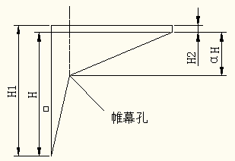
图2.1-1 扬压力计算示意图

2、泥沙压力
垂直泥沙压力按作用面上土的浮容重计算，水平泥沙压力按下式计算：
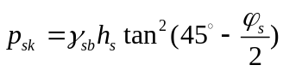 （2.1-1）
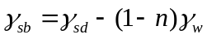 （2.1-2）
式中： 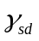—为泥沙干容重，取15kN／m³，ｎ为泥沙的孔隙率，取0.4；
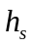—坝前泥沙的淤积高度，取3.0m；
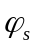—泥沙的摩擦角，取18°；
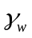－为水容重，取9.81 kN／m³。
3、浪压力
浪高、波长按官厅水库公式（2-3）和（2-4）计算。（适用于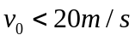和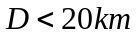的山区峡谷水库。）
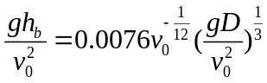 （2.1-3）
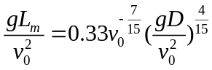 （2.1-4）
式中：
——重力加速度，9.8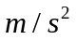；
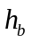——波高，m；
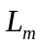——平均波长，m；
——风区长度，m；
——计算最大风速，m。
浪压力可近似按直墙式挡水建筑物的情况进行计算：
（1）当坝前水深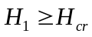, 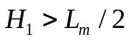时，单位长度上的浪压力可按下列公式计算：
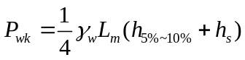 （2.1-5）
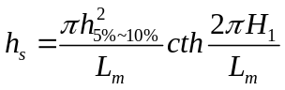 （2.1-6）
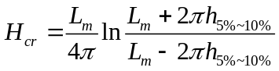 （2.1-7）
式中：
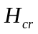——使波浪破碎的临界水深，m；
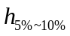——累积频率5%~10%的波高，m；
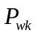——单位长度坝面上的浪压力，kN/m；
——波浪中心线至计算水位的高度，m。
（2）当坝前水深，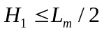时，单位长度浪压力可按下列公式计算：
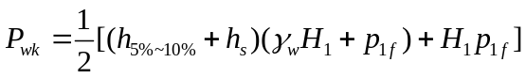 （2.1-8）
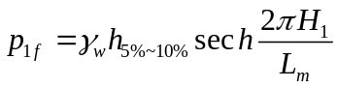 （2.1-9）
式中：
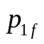——坝底面处的剩余浪压力强度，kPa。
4、动水压力
反弧段上的动水压力的水平和垂直分力的计算按如下公式计算：
水平分力：
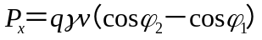 （2.1-10）
垂直分力：
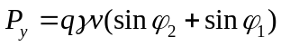 （2.1-11）
式中：
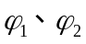—反弧段的夹角；
—反弧段最低点处断面水的平均流速，m/s；
—反弧段的单宽流量，m²/s。
5、主动土压力
右非溢流坝段在浆砌石坝体下游侧为由干砌石组成。堆石体对上游浆砌石刚性墙的主动土压力采用库仑土压力计算公式进行计算，土压力计算示意图如下：
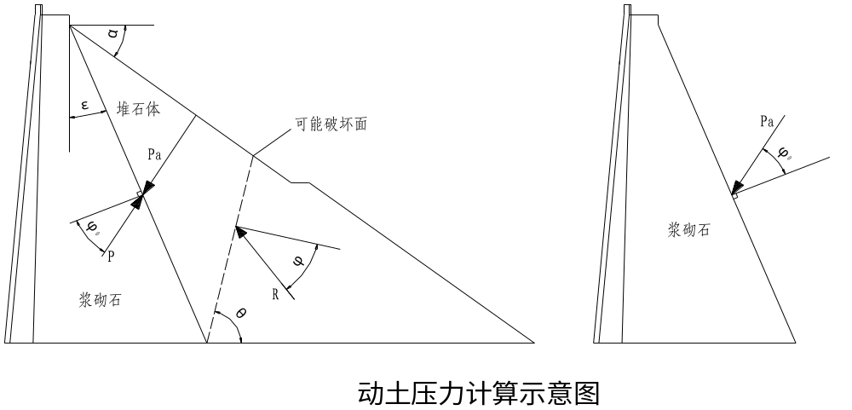
图2.1-2 动土压力计算示意图
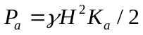 （2.1-12）
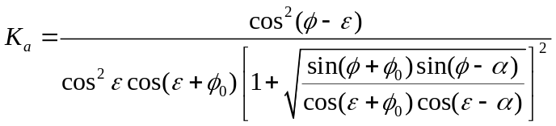 （2.1-13）
式中—干砌石体容重，取20.0kN／ｍ^{３}；
—截面以上干砌石高度，单位m；
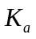—主动土压力系数
—墙背面与竖直线的夹角，21.8°；
—填土表面与水平面的夹角，-52.4°；
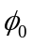—浆砌石与干砌石之间的摩擦角；
—堆石内摩擦角，根据设计值取40°，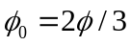。

2.1.6应力控制标准
根据《浆砌石坝设计规范》（SL25-2006）规定，实体重力坝的应力应符合下列要求：
1、在各种荷载（地震荷载除外）组合下，坝基面垂直正应力应小于砌石体容许压应力和地基的容许承载力，砌石体容许压应力取3.2MPa。
2、坝基面最小垂直正应力应为压应力。
3、坝体最大主压应力应小于砌石体容许压应力。
4、坝体内一般不得出现拉应力。溢流堰顶、廊道和孔洞周边除外，当这些部位出现拉应力时，应采用钢筋混凝土结构。

2.1.7坝体应力计算成果分析
计算结果中压应力为正，拉应力为负，当垂直正应力大于水平正应力时，夹角为第一主应力与铅垂线夹角，当垂直正应力小于水平正应力时，夹角为第二主应力与铅垂线夹角。夹角符号：从铅垂线转向相应的主应力，顺时针为正。
茅岗水库大坝各坝段坝体控制应力成果见表2.1-4～2.1-6。各坝段应力分析如表2.1-4~表2.1-6所示。
1、溢流坝段
如表2.1-4所示，溢流坝段在各种荷载组合下：
- 坝趾最大垂直正应力出现在设计洪水位工况，此截面高程为263.04m，相应坝体应力为0.56MPa(≤3.2MPa)，满足规范要求。
- 坝踵最小垂直正应力出现在设计洪水位工况，此截面高程为273.04m，相应坝体应力为0.25MPa(＞0MPa)，满足规范要求。
- 坝体最大主应力出现在校核洪水位工况下游面，此截面高程为279.97m，相应坝体应力为0.573MPa(≤3.2MPa)，满足规范要求。
- 坝体最小主应力出现在校核洪水位工况上游面，此截面高程为279.97m，相应坝体应力为-0.007MPa(<0MPa)，说明上游混凝土防渗面板出现局部拉应力，由于拉应力比较小，对防渗面板结构影响不大，溢流坝段坝体应力基本满足规范要求。
2、左非溢流坝段
如表2.1-5所示，左非溢流坝段在各种荷载组合下：
- 坝趾最大垂直正应力出现在校核洪水位工况下游面，此截面高程为263.04m，相应坝体应力为0.544MPa(≤3.2MPa)，满足规范要求。
- 坝踵最小垂直正应力出现在校核洪水位工况上游面，此截面高程为263.04m，相应坝体应力为0.239MPa(＞0MPa)，满足规范要求。
- 坝体最大主应力出现在校核洪水位工况下游面，此截面高程为301.04m，相应坝体应力为0.043MPa(≤3.2MPa)，满足规范要求。
- 坝体最小主应力出现在校核洪水位工况上游面，此截面高程为0.011m，相应坝体应力为0.011MPa(＞0MPa)，满足规范要求。
3、右非溢流坝段重力墙
如表2.1-6所示，右非溢流坝段在各种荷载组合下：
- 坝趾最大垂直正应力出现在校核洪水位工况下游面，此截面高程为273.04m，相应坝体应力为1.413MPa(≤3.2MPa)，满足规范要求。
- 坝踵最小出现在正常蓄水位工况上游面，此截面高程为273.04m，相应坝体应力为0.029MPa(＞0MPa)，满足规范要求。
- 坝体最大主应力出现在校核洪水位工况下游面，此截面高程为301.04m，相应坝体应力为0.118MPa(≤3.2MPa)，满足规范要求。
- 坝体最小主应力出现在校核洪水位工况上游面，此截面高程为304.09m，相应坝体应力为0.011MPa(＞0MPa)，满足规范要求。

表2.1-4 溢流坝段坝体控制应力计算成果表
应力控制值 | 荷载组合 | 发生部位 |  | 应力值（MPa） | 规范要求
应力控制值 | 荷载组合 | 截面高程（m） | 上游/下游 | 应力值（MPa） | 规范要求
坝趾最大垂直正应力 | 设计洪水位 | 263.04 | 下游面 | 0.56 | ≤3.2
坝踵最小 | 设计洪水位 | 273.04 | 上游面 | 0.25 | ＞0
坝体最大主应力 | 校核洪水位 | 279.97 | 下游面 | 0.573 | ≤3.2
坝体最小主应力 | 校核洪水位 | 279.97 | 上游面 | -0.007 | ＞0
表2.1-5 左非溢流坝段坝体控制应力计算成果表
应力控制值 | 荷载组合 | 发生部位 |  | 应力值（MPa） | 规范要求
应力控制值 | 荷载组合 | 截面高程（m） | 上游/下游 | 应力值（MPa） | 规范要求
坝趾最大垂直正应力 | 校核洪水位 | 263.04 | 下游面 | 0.544 | ≤3.2
坝踵最小 | 校核洪水位 | 263.04 | 上游面 | 0.239 | ＞0
坝体最大主应力 | 校核洪水位 | 301.04 | 下游面 | 0.043 | ≤3.2
坝体最小主应力 | 校核洪水位 | 0.011 | 上游面 | 0.011 | ＞0
表2.1-6 右非溢流坝段坝体控制应力计算成果表
应力控制值 | 荷载组合 | 发生部位 |  | 应力值（MPa） | 规范要求
应力控制值 | 荷载组合 | 截面高程（m） | 上游/下游 | 应力值（MPa） | 规范要求
坝趾最大垂直正应力 | 校核洪水位 | 273.04 | 下游面 | 1.413 | ≤3.2
坝踵最小 | 正常蓄水位 | 273.04 | 上游面 | 0.029 | ＞0
坝体最大主应力 | 校核洪水位 | 301.04 | 下游面 | 0.118 | ≤3.2
坝体最小主应力 | 校核洪水位 | 304.09 | 上游面 | 0.011 | ＞0

2.2主坝坝体稳定复核

2.2.1计算断面
茅岗水库坝基地质比较复杂，左、右非溢流坝段坝基及河床坝段坝基情况都不相同，因此，在左、右非溢流坝段坝基及河床坝段坝基各取一个典型计算断面，对坝体抗滑稳定进行复核。

2.2.2计算截面
根据《水库大坝安全评价导则》（SL258-2017）和《砌石坝设计规范》（SL25-2006），浆砌石重力坝坝体稳定复核应复核如下内容：
1、沿垫层混凝土与基岩接触面的滑动；
2、沿砌石体与垫层混凝土接触面的滑动；
3、砌石体之间的滑动；
4、当坝基存在软弱夹层、缓倾角结构面时，还应复核深层抗滑稳定。
本工程主坝地基工程地质条件较好，不存在软弱夹层、缓倾角结构面，不需复核深层抗滑稳定。
根据坝体实际构造，分别对左、右非溢流坝段和溢流坝段确定稳定复核计算截面如下：
表2.2-1 主坝各坝段稳定复核计算截面高程（m）
截面号 | 左非溢流坝段 | 溢流坝段 | 右非溢流坝段 | 备注
1# | 263.04 | 263.04 | 273.04 | 垫层混凝土与基岩接触面
2# | 263.74 | 263.74 | 273.74 | 砌石体与垫层混凝土接触面
3# | 268.74 | 268.74 | 278.74 | 砌石体之间滑动面
4# | 273.74 | 273.74 | 283.74 | 砌石体之间滑动面
5# | 278.74 | 278.74 | 288.74 | 砌石体之间滑动面
6# | 283.74 | 283.74 | 293.74 | 砌石体之间滑动面
7# | 288.74 | 288.74 | 298.74 | 砌石体之间滑动面
8# | 293.74 | 293.74 |  | 砌石体之间滑动面

2.2.3计算公式及计算标准
1、计算公式
根据《砌石坝设计规范》（SL25-2006），坝体抗滑稳定计算采用抗剪公式：
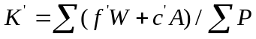 （2.2-1）
式中：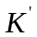—抗剪断计算的抗滑稳定安全系数；
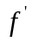—滑动面上的抗剪断擦系数；
—作用于计算截面以上坝体的全部荷载，对滑动面的法向分量；
—滑动面上的抗剪断凝聚力；
—滑动面截面积；
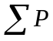—作用于计算截面以上坝体的全部荷载，对滑动面的切向分量。
2、复核标准
茅岗水库总库容1116万m³，根据《防洪标准》（GB 50201-2014）和《水利水电工程等级划分及洪水标准》（SL 252-2017），茅岗水库属中型水库，为Ⅲ等工程，主要水工建筑物的级别为3级，其防洪标准（重现期）：设计为100~50年，校核为1000～500年。根据《砌石坝设计规范》（SL25-2006），采用上述抗滑稳定安全系数公式计算坝体安全系数时，基本荷载组合条件下抗滑稳定的安全系数不小于3.00，特殊荷载组合条件下应不小于2.50。

2.2.4计算参数
根据地质勘探成果：左右坝肩上部为强风化，下部为弱风化，河床段为弱～微风化。左右坝肩部位强风化岩石与砼的抗剪断强度指标：＝0.75，＝0.5MPa，河床坝段部位弱风化岩石与砼的抗剪断强度指标：＝0.9，＝0.7MPa。

2.2.5主坝稳定复核计算结果
1、垫层混凝土与基岩接触面
各坝段垫层混凝土与基岩接触面抗滑稳定计算结果见表2.2-1。从计算成果中可以看出：溢流坝段和非溢流坝段垫层混凝土与基岩接触面的抗滑稳定安全系数均满足规范要求，且抗滑移定安全系数裕度较大。
表2.2-1各坝段垫层混凝土与基岩接触面抗滑稳定复核成果表
坝段 | 工况 |  | 规范要求值
溢流  坝段 | 正常蓄水位 | 6.31 | 3.0
溢流  坝段 | 设计水位 | 5.487 | 3.0
溢流  坝段 | 校核水位 | 5.138 | 2.5
左非溢  流坝段 | 正常蓄水位 | 4.338 | 3.0
左非溢  流坝段 | 设计水位 | 3.792 | 3.0
左非溢  流坝段 | 校核水位 | 3.541 | 2.5
右非溢  流坝段 | 正常蓄水位 | 6.748 | 3.0
右非溢  流坝段 | 设计水位 | 5.221 | 3.0
右非溢  流坝段 | 校核水位 | 4.614 | 2.5
2、砌石体与垫层混凝土接触面
各坝段砌石体与垫层混凝土接触面抗滑稳定计算结果见表2.2-2。从计算成果中可以看出：溢流坝段和非溢流坝段砌石体与垫层混凝土接触面的抗滑稳定安全系数均满足规范要求，且抗滑移定安全系数裕度较大。
表2.2-2各坝段砌石体与垫层混凝土接触面抗滑稳定复核成果表
坝段 | 工况 |  | 规范要求值
溢流  坝段 | 正常蓄水位 | 7.886 | 3
溢流  坝段 | 设计水位 | 6.83 | 3
溢流  坝段 | 校核水位 | 6.452 | 2.5
左非溢  流坝段 | 正常蓄水位 | 7.08 | 3
左非溢  流坝段 | 设计水位 | 6.174 | 3
左非溢  流坝段 | 校核水位 | 5.77 | 2.5
右非溢  流坝段 | 正常蓄水位 | 11.245 | 3
右非溢  流坝段 | 设计水位 | 8.604 | 3
右非溢  流坝段 | 校核水位 | 7.565 | 2.5
3、砌石体之间滑动面
各坝段砌石体之间滑动面抗滑稳定计算结果见表2.2-1。从计算成果中可以看出：溢流坝段和非溢流坝段砌石体之间滑动面的抗滑稳定安全系数均满足规范要求，且抗滑移定安全系数裕度较大。
表2.2-1各坝段砌石体之间滑动面抗滑稳定复核成果表
坝段 | 工况 | 各截面高程（m）下的K’值 |  |  |  |  |  |  | 规范要求K’值
坝段 | 工况 | 268.74 | 273.74 | 278.74 | 283.74 | 288.74 | 293.74 | 298.74 | 规范要求K’值
溢流坝段 | 正常  蓄水位 | 9.856 | 12.832 | 11.825 | 15.293 | 23.324 | 47.297 | - | 3
溢流坝段 | 设计  水位 | 8.38 | 10.605 | 9.403 | 11.433 | 15.653 | 25.204 | - | 3
溢流坝段 | 校核  水位 | 7.67 | 9.623 | 8.38 | 9.913 | 12.972 | 19.141 | - | 2.5
左非溢流坝段 | 正常  蓄水位 | 8.214 | 9.77 | 12.156 | 16.223 | 24.474 | 47.643 | - | 3
左非溢流坝段 | 设计  水位 | 7.023 | 8.138 | 9.759 | 12.316 | 16.893 | 27.099 | - | 3
左非溢流坝段 | 校核  水位 | 6.463 | 7.413 | 8.738 | 10.752 | 14.163 | 21.075 | - | 2.5
右非溢流坝段 | 正常  蓄水位 | - | - | 14.255 | 19.66 | 32.053 | 77.898 | 2188.4 | 3
右非溢流坝段 | 设计  水位 | - | - | 10.264 | 12.889 | 17.743 | 29.057 | 70.637 | 3
右非溢流坝段 | 校核  水位 | - | - | 8.804 | 10.672 | 13.887 | 20.529 | 39.998 | 2.5

2.3 坝顶高程复核
根据《开化县茅岗水库大坝防洪能力复核报告》，茅岗水库主坝现有坝顶高程305.043m，高于校核洪水位（P=0.02%）305.03m，防浪墙顶高程306.143m，高于计算防浪墙顶高程306.129m。因此，茅岗水库主坝现有防洪标准满足50年一遇设计、5000年一遇校核要求。从洪水复核来看，主坝坝顶高程已能满足防洪安全要求。

2.4 坝顶宽度复核
本工程主坝左、右非溢流坝段坝顶宽度3.5m，大于3.0m，溢流坝段坝顶设置有长50m、宽3.2m的4跨钢筋混凝土结构平板交通桥，满足规范要求。

2.5 结论
1、本工程主坝坝体左、右非溢流坝段应力结果满足规范要求；溢流坝段上游防渗面板出现局部拉应力，坝体最大拉应力为0.007MPa，拉应力较小，溢流坝段坝体应力基本满足规范要求。
2、本工程主坝坝体溢流坝段和非溢流坝段沿垫层混凝土与基岩接触面的滑动、沿砌石体与垫层混凝土接触面的滑动、砌石体之间的滑动抗滑稳定安全系数均能满足规范要求。
3、主坝各坝段坝顶高程已能满足防洪安全要求，坝顶宽度满足规范要求。
4、主坝坝体监测资料分析表明，主坝坝顶各测点水平位移变化量值合理，水平位移年最大值、最小值、年变幅及年均值无明显趋势性变化，大坝水平位移变化稳定；坝顶各测点竖向位移测值受库区温度影响非常明显，符合混凝土重力坝温度变形的一般特征。坝顶各竖向位移测点的竖向位移变形均在坝顶混凝土温度变形的正常范围内。

3 副坝结构安全复核

3.1 副坝坝体稳定复核

3.1.1计算标准及工况
1、计算标准
根据《防洪标准》（GB 50201-2014）和《水利水电工程等级划分及洪水标准》（SL 252-2017），茅岗水库属中型水库，为Ⅲ等工程，主要水工建筑物的级别为3级。
根据《碾压式土石坝设计规范》（SL274-2001）规定，采用计及条块间作用力的简化毕肖普法（Simplified Bishop）法计算坝坡稳定时，3级坝的坝坡抗滑稳定的安全系数在正常运用条件下应不小于1.30，在非常运用条件Ⅰ下应不小于1.20。
2、计算工况
根据规范要求，分析稳定渗流期的上、下游坝坡抗滑稳定安全以及库水位骤降期的上游坝坡抗滑稳定安全。结合本工程实际，主坝正常蓄水位时，副坝上游无水，故此工况下不做具体计算。具体情况见表3.1-1。
表3.1-1副坝坝坡抗滑稳定分析工况表
工况编号 | 上游水位 | 下游水位 | 渗流情况 | 备注
1 | 设计洪水位303.54m | 298.34m | 稳定渗流 | 正常运用条件
2 | 校核洪水位304.91m | 298.34m | 稳定渗流 | 非常运用条件I
3 | 校核洪水位（304.91m）骤降至  堰顶高程（301.04m） | 298.34m | 骤降 | 非常运用条件I

3.1.2计算断面及计算方法
1、计算断面
本次复核采用标准横断面进行计算。具体分区及坝断面型式见图3.1-1。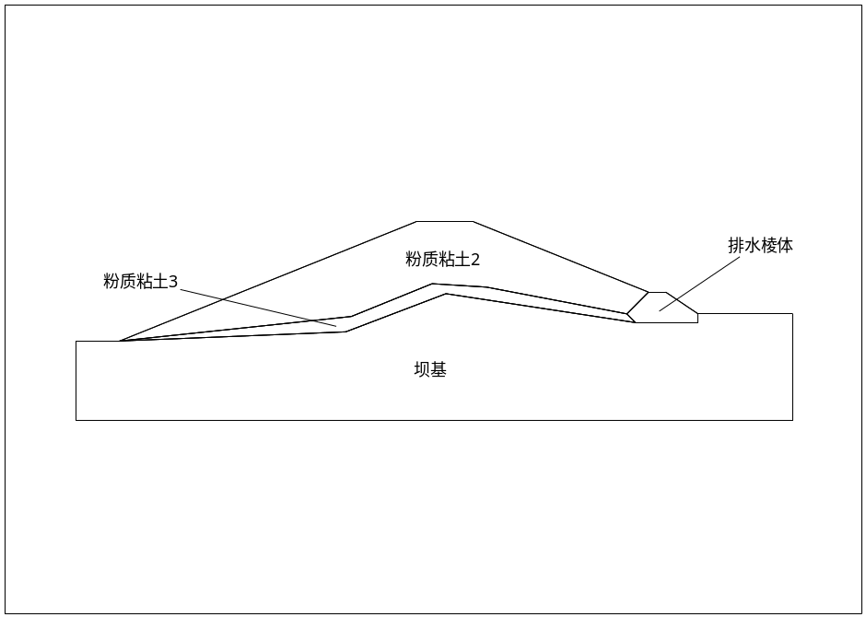
图3.1-1 副坝分区图
2、计算方法
根据《碾压式土石坝设计规范》（SL274-2001），采用计及条块间作用力的简化毕肖普法（Simplified Bishop）进行分析计算，具体计算公式如下：
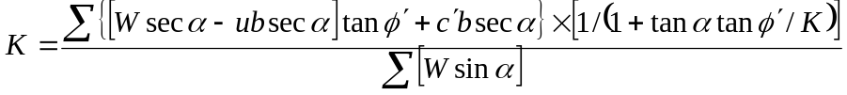 （3.1-1）
式中： W─土条重量（包括土条中含水的重量）；
u─作用于土条底面的孔隙水压力；
а─条块重力线与通过此条块底面中点的半径之间的夹角；
b─土条宽度；
c′、φ′─土条底面的有效应力抗剪强度指标；
按上述计算公式采用GeoStudio-SLOPE/W程序计算。

3.1.3孔隙水压力及计算参数
1、孔隙水压力的确定
可能滑动面上的孔隙水压力，在稳定渗流期及库水位快速降落期，均根据渗流计算确定坝体内孔隙水压力的分布状态及大小。
2、计算参数
坝体各层土物理力学指标按地质勘探成果进行选取，具体选用土的物理和力学指标见表3.1-2：
表3.1-2 茅岗水库副坝稳定分析各分区土料的物理力学性指标
物力指标  土层名称 | 湿容重 | 饱和容重 | 抗剪强度
物力指标  土层名称 | kN/m³ | kN/m³ | C( kPa) | φ(⁰)
①坝体粉质粘土 | 18.7 | 19.2 | 19.0 | 21.0
②坝体粉质粘土 | 19.0 | 19.4 | 19.5 | 23.0
③风化层接触带 | 18.6 | 19.0 | 19.5 | 26.6

3.1.4 计算结果与分析
采用简化毕肖普法计算分析成果见表3.1-3及图3.1-2～3-1-4。
表3.1-3 茅岗水库副坝坝坡稳定分析结果
工况  编号 | 计算  方法 | 滑弧半径（m） | 安全  系数K | 规范  要求值 | 滑弧位置图
1 | 毕肖普法 | 16.551 | 2.239 | 1.30 | 图4-2
2 | 毕肖普法 | 24.096 | 2.178 | 1.20 | 图4-3
3 | 毕肖普法 | 20.351 | 1.718 | 1.20 | 图4-4

由上表可见：
1、在设计水位时，副坝下游坝坡发生破坏，滑弧半径16.551m，安全系数2.239，大于规范要求值1.30，满足规范要求。
2、在校核水位时，副坝下游坝坡发生破坏，滑弧半径24.096m，安全系数2.178，大于规范要求值1.20，满足规范要求。
3、库水位由校核水位骤降至主坝堰顶高程时，副坝上游坝坡发生破坏，滑弧半径20.351，安全系数1.718，满足规范要求。
综上所述，在不同工况下，副坝坝坡的抗滑稳定安全系数均大于规范要求值。故上、下游坝坡的抗滑稳定满足要求。
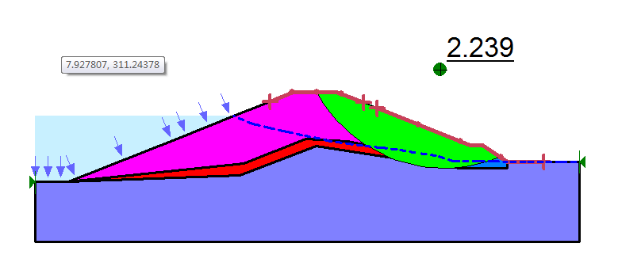
图3.1-2 正常运行工况设计洪水位下滑弧面位置
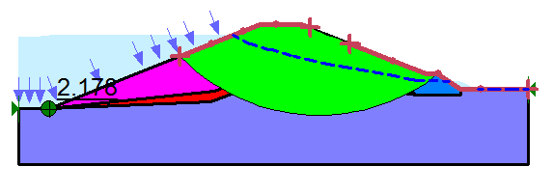
图3.1-3 非常运行工况I校核洪水位下滑弧面位置

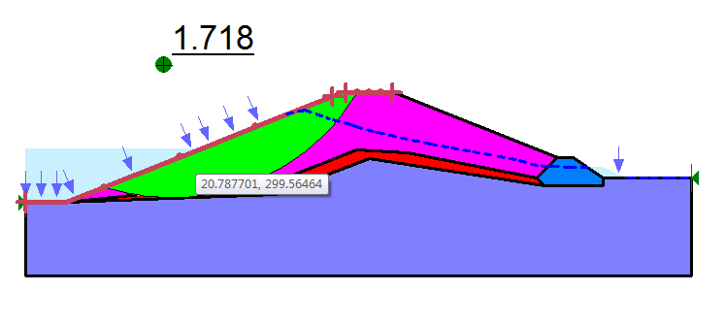
图3.1-4 非常运行工况I-库水位骤降下滑弧面位置

3.2 坝顶高程复核
根据《开化县茅岗水库大坝防洪能力复核报告》，茅岗水库副坝现有坝顶高程306.27m，高于计算要求坝顶高程306.054m。因此，茅岗水库副坝现有防洪标准满足50年一遇设计、5000年一遇校核要求。从洪水复核来看，副坝坝顶高程已能满足防洪安全要求。

3.3 坝顶宽度复核
根据《碾压式土石坝设计规范》（SL274-2001）要求，“坝顶宽度应根据构造、施工、运行和抗震等因素确定，中低坝可选用5~10m。”本工程副坝坝顶宽5m，满足规范要求。

3.4 上游护坡复核
根据《碾压式土石坝设计规范》（SL274-2001）要求，“上下游护坡可采用堆石、干砌石、预制或现浇混凝土等；覆盖范围自坝顶起至死水位下不宜小于2.5m，最低水位不确定时护至坝脚。”上游护坡厚0.12m，采用C25砼预制块，护至坝踵；上游护坡材料、覆盖范围等均能满足规范要求。

3.5结论
1、在设计洪水位和校核洪水位情况下，副坝下游坝坡发生破坏，稳定安全系数分别为2.239和2.178，满足规范要求。
2、在库水位骤降期间，副坝上游坝坡发生破坏，稳定安全系数为1.718，满足规范要求。
3、本工程副坝坝顶宽5m，满足规范要求；上游护坡厚0.12m，采用C25砼预制块，护至坝踵；上游护坡材料、覆盖范围等均能满足规范要求。

4泄水建筑物泄流安全复核

4.1泄洪设施泄流能力安全复核
泄水建筑物有正常溢洪道、非常溢洪道及灌溉发电洞。正常溢洪道为坝顶开敞式正堰溢洪道，堰型为实用堰，堰顶高程为301.043m，堰顶宽50m，交通桥墩宽3×0.8m，过水净宽47.6m；非常溢洪道为开敞式WES曲线型实用堰，启用标准为500年一遇洪水，堰顶高程为304.16m，堰上设计水头为0.75m，直线段坡比为1:0.7；灌溉发电洞最大发电引水流量为3.16m³/s，调洪时不考虑该流量。
1、本次复核
溢流坝段及非常溢洪道的泄水流量计算公式为：
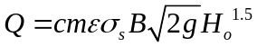 （4.1-1）
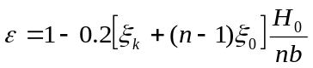 （4.1-2）
式中：
Q——下泄流量，m³/s；
B——溢流堰总净宽，m，本工程为47.6；
H_{o}——计入行进流速水头的堰上总水头（m），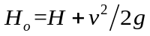；
g——重力加速度，m/s²，取9.81；
m——流量系数，由表查得；
c——上游堰坡影响系数，取1.0；
ε——闸墩侧收缩系数，根据闸墩厚度及墩头形状而定；
ξ₀——中墩形状系数，取0.45；
ξ_{k}——边墩形状系数，取0.1；
σ_{s}——淹没系数。
水库水位与溢流坝段下泄流量关系见表4.1-1。
表4.1-1 水库水位与溢流坝段泄流能力关系表（本次复核）
水位（m） | 301.04 | 301.24 | 301.44 | 301.64 | 301.84 | 302.04 | 302.24
泄流量（m³/s） | 0 | 8.2 | 23.2 | 42.6 | 65.6 | 91.5 | 120.2
水位（m） | 302.44 | 302.64 | 302.84 | 303.04 | 303.24 | 303.44 | 303.64
泄流量（m³/s） | 154.1 | 192.1 | 233.3 | 277.7 | 325.5 | 375.3 | 427.7
水位（m） | 303.84 | 304.04 | 304.24 | 304.44 | 304.64 | 304.84 | 305.04
泄流量（m³/s） | 482.6 | 539.7 | 599.0 | 660.5 | 721.8 | 785.1 | 850.4
水库水位与非常溢洪道下泄流量关系见表4.1-2。
表4.1-2 水库水位与非常溢洪道泄流能力关系表（本次复核）
水位（m） | 304.16 | 304.24 | 304.44 | 304.64 | 304.84 | 305.04
泄流量（m³/s） | 0 | 1.9 | 11.9 | 28.8 | 50.9 | 76.4
本工程水库水位与下泄能力关系见表4.1-3，溢流曲线见附图3。
表4.1-3 水库水位与总泄流能力关系表（本次复核）
水位（m） | 301.04 | 301.24 | 301.44 | 301.64 | 301.84 | 302.04 | 302.24
泄流量（m³/s） | 0 | 8.2 | 23.2 | 42.6 | 65.6 | 91.5 | 120.2
水位（m） | 302.44 | 302.64 | 302.84 | 303.04 | 303.24 | 303.44 | 303.64
泄流量（m³/s） | 154.1 | 192.1 | 233.3 | 277.7 | 325.5 | 375.3 | 427.7
水位（m） | 303.84 | 304.04 | 304.24 | 304.44 | 304.64 | 304.84 | 305.04
泄流量（m³/s） | 482.6 | 539.7 | 599.0 | 660.5 | 721.8 | 785.1 | 850.4
2、除险加固工程初设报告结果
除险加固工程初设报告中库水位与下泄流量关系见表4.1-4。
表4.1-4 水库水位与泄流能力关系表（除险加固初设报告）
水位（m） | 301.04 | 301.34 | 301.64 | 301.94 | 302.24 | 302.54 | 302.84 | 303.14
泄流量（m³/s） | 0 | 19 | 47 | 84 | 130 | 183 | 245 | 306
水位（m） | 303.44 | 303.74 | 304.04 | 304.34 | 304.54 | 304.84 | 305.04
泄流量（m³/s） | 391 | 475 | 567 | 658 | 723 | 836 | 916
3、本次复核与除险加固初设报告成果对比
将本次复核结果与除险加固工程初设报告结果（见表4.1-4）对比，见图4.1-1。从图中可以看出，两者水位~下泄能力关系相差不大。泄洪设施泄洪能力满足设计要求。
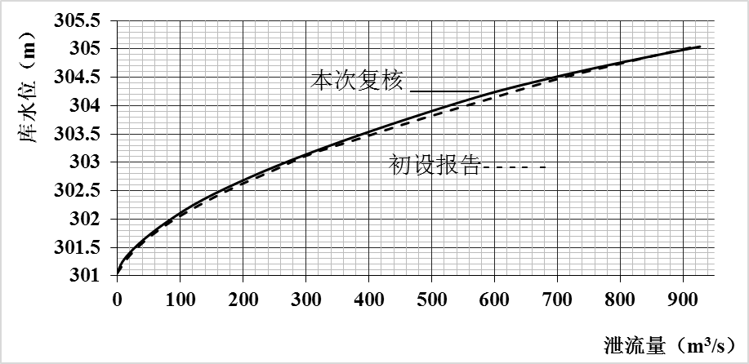
图4.1-1 除险加固初设报告泄流量与本次复核结果对比图

4.2 正常溢洪道消能防冲复核

4.2.1 计算理论
根据《混凝土重力坝设计规范》（SL 319-2005）和《溢洪道设计规范》（SL 253-2000），挑流消能水力要素计算公式如式4.2-1~4.2-3所示：
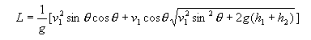 （4.2-1）
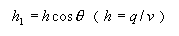 （4.2-2）
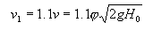 （4.2-3）
式中：
L——坝下游垂直面到挑流水舌外缘进入下游水面后与河床面交点的水平距离（m）；
v₁——坎顶水面流速（m/s）；
v——鼻坎处平均流速（m/s）；
θ——鼻坎的挑角（度）；
h₁——坎顶垂直方向水深（m）；
h₂——坎顶至河床面高差（m）；
h——坎顶平均水深（m）；
φ——堰面流速系数，由用户交互；
H₀——水库水位至坎顶的落差（m）。
最大冲坑水垫厚度计算公式如4.2-4所示：
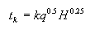 （4.2-4）
式中：
t_{k}——水垫厚度（m）；
k——冲刷系数；
H——上下游水位差（m）。

4.2.2 控制标准
根据《混凝土重力坝设计规范》（SL 319-2005）和《溢洪道设计规范》（SL 253-2000），“挑流消能的安全挑距，应不影响坝趾基岩稳定。冲坑最低点距坝趾的距离应大于2.5倍的坑深。”
因此，由公式4.2-1~4.2-4，可得规范控制标准为：
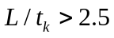 （4.2-5）

4.2.3 消能防冲复核成果
挑流消能复核计算成果见表4.3-1。从表可知，在上游分别为设计洪水位和校核洪水位工况时，总挑距与冲坑深度之比均大于2.5，满足规范要求，溢流道泄洪不会影响安全。
表4.3-1 挑距与冲坑深度复核计算成果表
工况 | 下泄流量  (m³/s) | 下游水位  (m) | 水舌抛距  (m) | 水垫厚度  (m) | 冲坑深度  (m) | 总挑距/冲坑深度
设计水位 | 470 | 265.64 | 74.942 | 10.650 | 9.050 | 8.28
校核水位 | 850 | 269.38 | 79.202 | 14.093 | 8.753 | 9.05

4.3 结论
1、将本次泄流能力复核结果与除险加固工程初设报告结果对比可知，两者水位~下泄能力相差不大。泄洪设施泄洪能力满足设计要求。
2、在上游分别为设计洪水位和校核洪水位工况时，总挑距与冲坑深度之比均大于2.5，满足规范要求，正常溢流道泄洪不会影响安全。

5灌溉发电输水隧洞进水口结构安全评价
现场检查检测：启闭平台梁板结构、排架柱及进水口左右侧墙与连系梁结构完整，无明显裂缝、破损、变形等异常。左、右侧墙混凝土存在局部砂浆剥落、石子裸露现象，总体结构安全性良好。

6结论
1、主坝坝体监测资料分析表明，主坝坝顶各测点水平位移变化量值合理，水平位移年最大值、最小值、年变幅及年均值无明显趋势性变化，大坝水平位移变化稳定；坝顶各测点竖向位移受库区温度影响，符合混凝土重力坝变形的一般特征，竖向位移变幅在正常范围内。
2、主坝坝体左、右非溢流坝段应力结果满足规范要求。溢流坝段上游防渗面板出现局部拉应力（0.007MPa），拉应较小，基本满足规范要求。现场检查及检测，溢流坝段上游面板局部破损，堰面局部存在混凝土砂浆剥落、石子裸露等现象，反弧段有上下贯穿性裂缝，且廊道顶部裂缝渗水。目前对大坝结构安全无较大影响。
3、主坝各坝段沿垫层混凝土与基岩接触面的滑动、砌石体与垫层混凝土接触面的滑动、砌石体之间的滑动抗滑稳定安全系数均能满足规范要求。
4、主坝坝顶高程满足防洪安全要求，坝顶宽度满足规范要求。
5、在各计算工况下，总挑距与冲坑深度之比均大于2.5，满足规范要求，正常溢流道泄洪不会影响大坝安全。现场检查及检测，非常溢洪道整体结构较好，泄洪槽右岸边坡整体稳定，但底板局部存在砂浆剥落、石子裸露、开裂等现象，建议适时处理。
6、各工况下，副坝上、下游坝坡抗滑安全稳定安全系数均满足规范要求。副坝坝顶宽度、上游护坡材料及覆盖范围等均能满足规范要求。现场检查及检测，副坝总体情况较好。
7、现场检查及检测，灌溉发电输水隧洞进水口各结构完整，无明显变形、裂缝、露筋、破损等异常现象。进水口两侧墙及排架柱局部砂浆剥落、石子裸露现象，建议适时处理。
综上所述，根据《水库大坝安全评价导则》（SL258-2017），综合评定茅岗水库大坝结构安全为“A”级。

